MÅNEDSPLAN FOR BRYNELUNDEN OPEN BARNEHAGE
SEPTEMBER 2024.
Heimeside: www.minbarnehage.no/brynelunden
MANDAG | TYSDAG | TORSDAG
2.9. Samling kl. 10.30 (E)   | 3.9..Samling kl.10.30. (M)  Kl. 12.00 Babytreff m/sang (E)  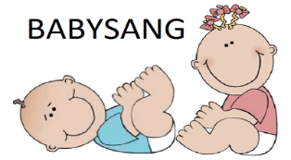 | 5.9.Samling 10.30. (E)  Kl 1145: Samling for LØVEGJENGEN (Frå 2 år) (M)  
9.9. Samling kl. 10.30 (M) | 10.9 Samling kl. 10.30 (E)  Kl. 12.00 Babytreff m/sang (M) | 12.9 Samling kl.10.30. (M)  Kl 1145: Samling for LØVEGJENGEN (Frå 2 år) (E)
16.9  Eventyr samling kl. 10.30. (E) | 17.9.Samling kl.10.30. (M)  Kl 1200 Babytreff m/sang (E) | 19.9.  Bursdagssamling kl.10.30. For alle som fyller år i september (E)  
23.09  Musikksamling kl.10.30.(M)   | 24.9 Samling kl.10.30. (E)  Kl 1200 Babytreff m/sang (M) | 26.9 Samling kl.10.30. (E)  Kl 1145: Samling for LØVEGJENGEN (Frå 2 år) (M)

